Windows 90

**目的:**

-行動不便人士和長期在外人士可以透過通訊軟件遠程控制窗戶開關

-清潔工人可以透過旋轉窗戶輕鬆清潔外窗

**在工作坊新進展:**

-Windows 90 (結構部分)

Old New

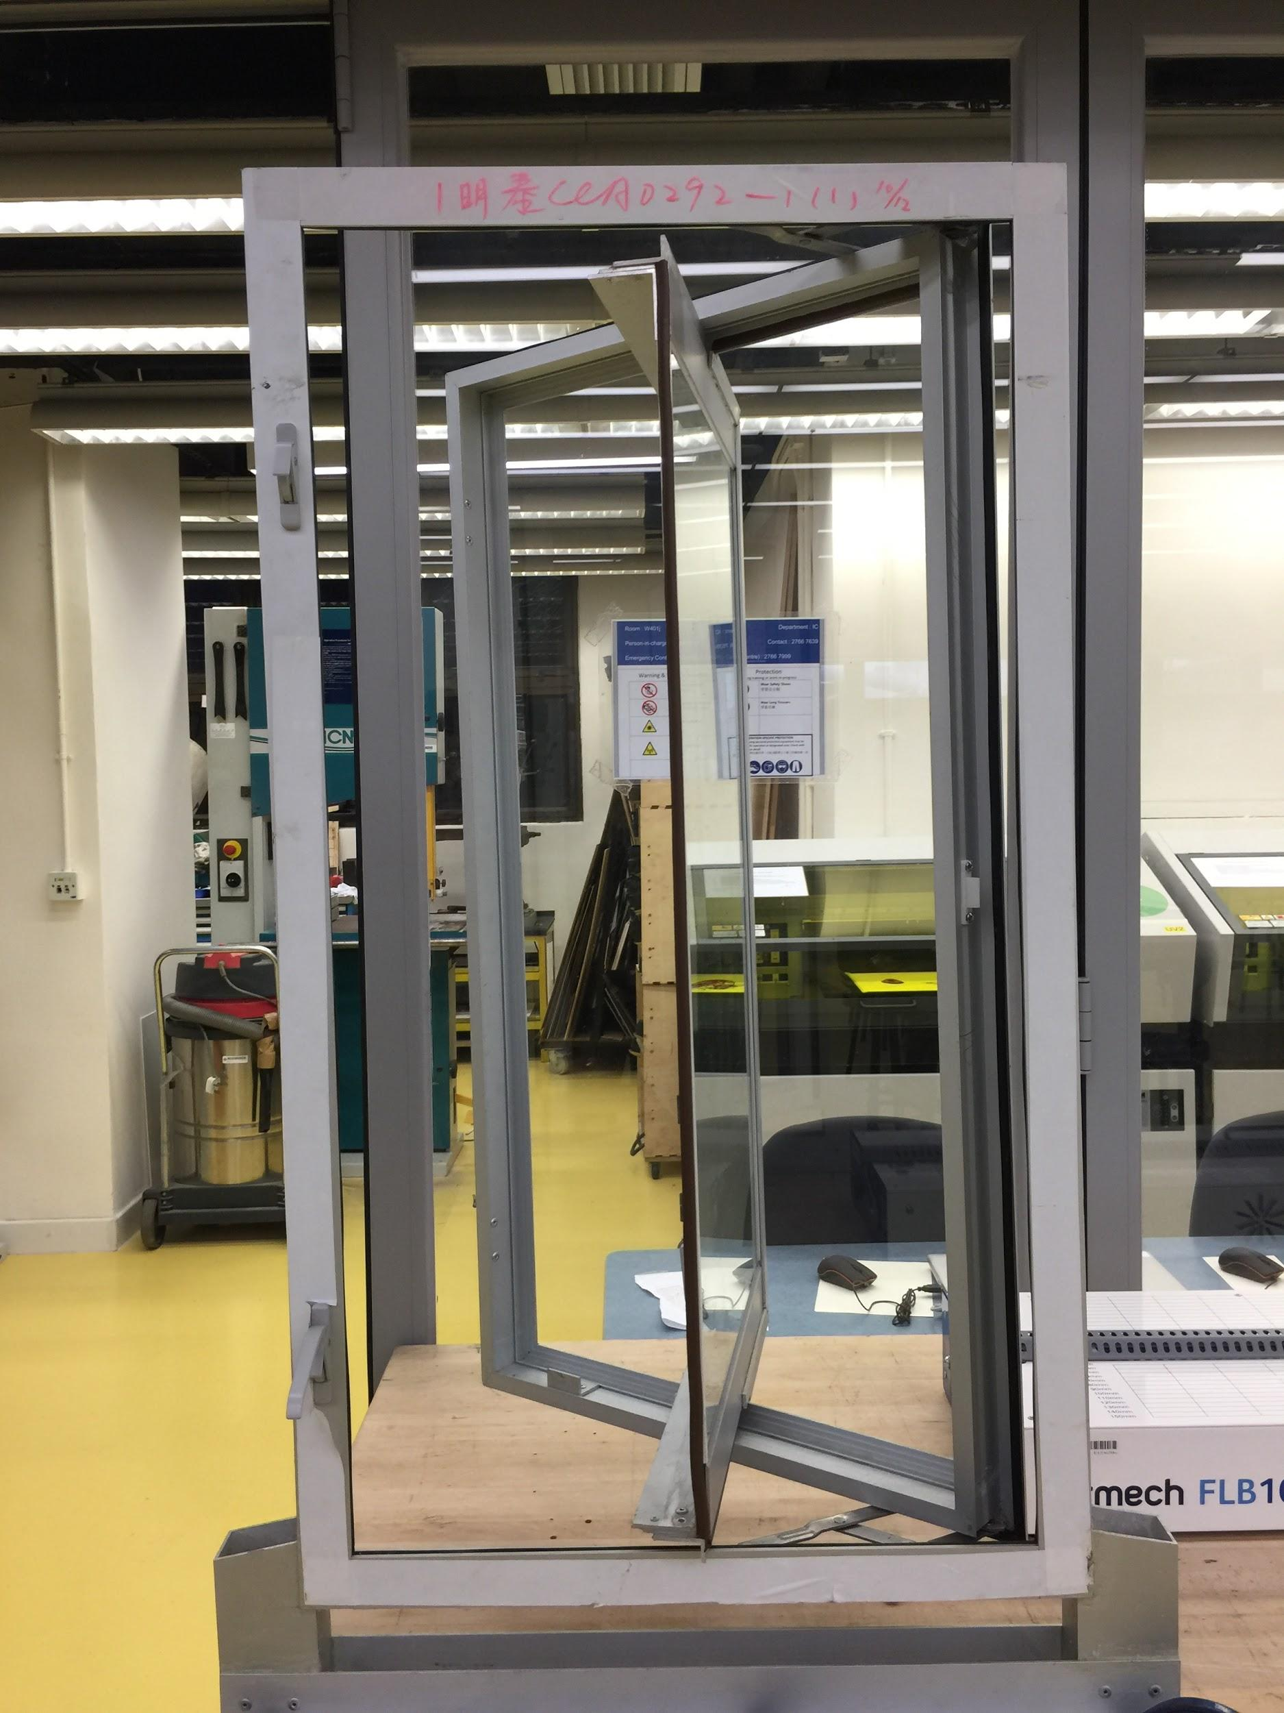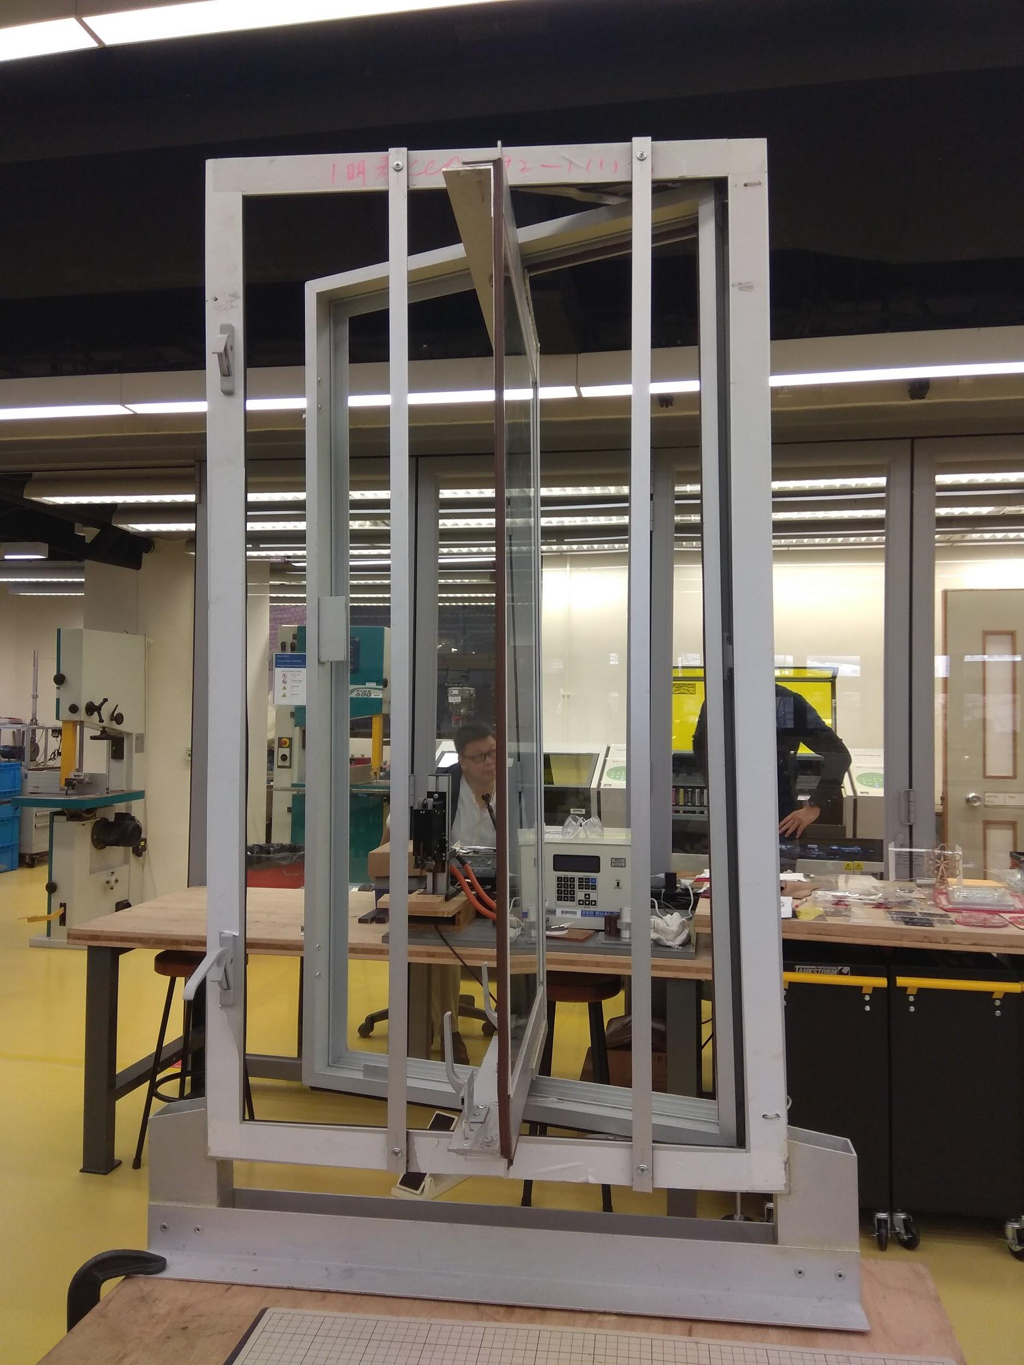

**包含:**

1.旋轉加平開窗設計

2.安全繩(新增)

3.窗花(新增)

Windows 90 (智能部分)

**包含:**

1.雨水感應器

2.步進電機(摩打)(新增)

3.Raspberry pi (新增)

4.顯示屏(新增)

5.Magic mirror

**功能(原有):**

1.在雨水感應器感應到雨水時,或者從天文台得知天氣變化時,利用APP通知用家

**功能(新增):**

1.從天文台取得天氣資訊,利用Telegram (通訊軟件)通知用家全港天氣變化

2.用家亦可以在Telegram 中發出指令控制開關

-指令1: Obtain the latest weather information

-指令2: 90 degree open

-指令3: 15 degree open

-指令4: 90 degree open

-指令5: 15 degree open

**阻礙:**

1.內窗框對結構造成大負擔

2.不能取得精確地區天氣資訊

3.安全繩嚴重磨損

4.安全繩未經計算,承受不住窗戶墜落

5.自動開窗結構上設計未解決

**智能窗（編程)**

**插线:**

Switch （button) :C=PIN3 N.O=PIN10

Stepped motor ：1N1=PIN7 1IN2=PIN11 1IN3=PIN13 1IN4=PIN15 +=PIN2 -=PIN39

Raindrops module : AO=PIN19 GND=PIN9 VCC=PIN17

**操作系統：**Raspbian

**語言：**Python

**準備環境：**

sudo apt update

sudo apt upgrade

sudo apt install python3-flask

**運行：**

cd /（Windows90文件夾目錄）

示範：

cd /pi/home/desktop/windows90

**啟動方式1 利用手機Telegram控制/接受信息：**

**第1步：在您的系統或移動設備中打開Telegram應用程序**

**1.1在您的系統或移動設備中打開Telegram應用程序**

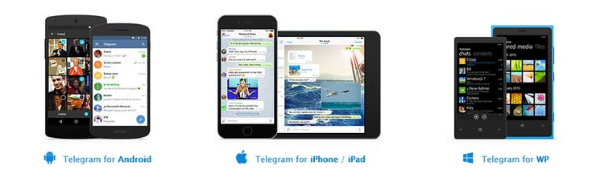

**從這裡下載：Telegram**

**1.2開始“BotFather”**

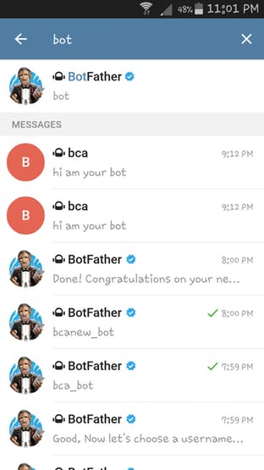

**1.3打開“BotFather”**

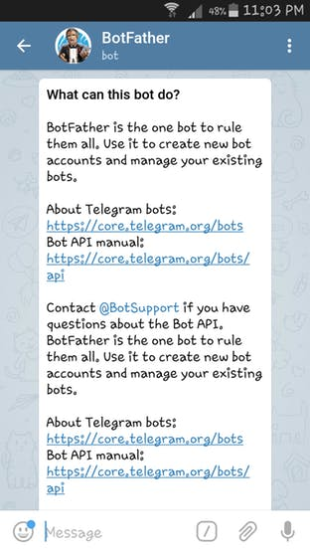

**1.4開始“BotFather”**

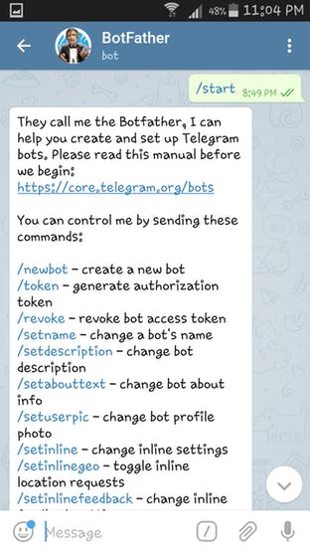**/start**

**1.5創建一個新的Bot**

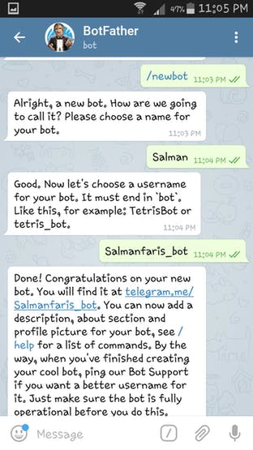 **exsample ：*Bot: Salmanfaris_bot***

**1.6獲取token**

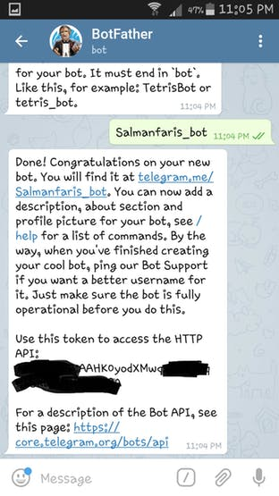

**複製token**

**1.７ 修改windows90tele.py 中**

bot = telepot.Bot('*** copy bot token ***')

**運行：**

python windows90tele.py

**啟動方式2 利用網頁端瀏覽器控制/接受信息：**

(已經預先提供好天氣api)

**運行：**

python windows90web.py